Қосымша №4

«Жамбыл ауылының ЖОББМ» КММ

2021-2022, 2022-2023 жылдары сынып сағаттар инвариативкада болды, толық толтырылды, жол ережелер енгізілді.

Сынып сағаты 2021-2022 даярлық сынып

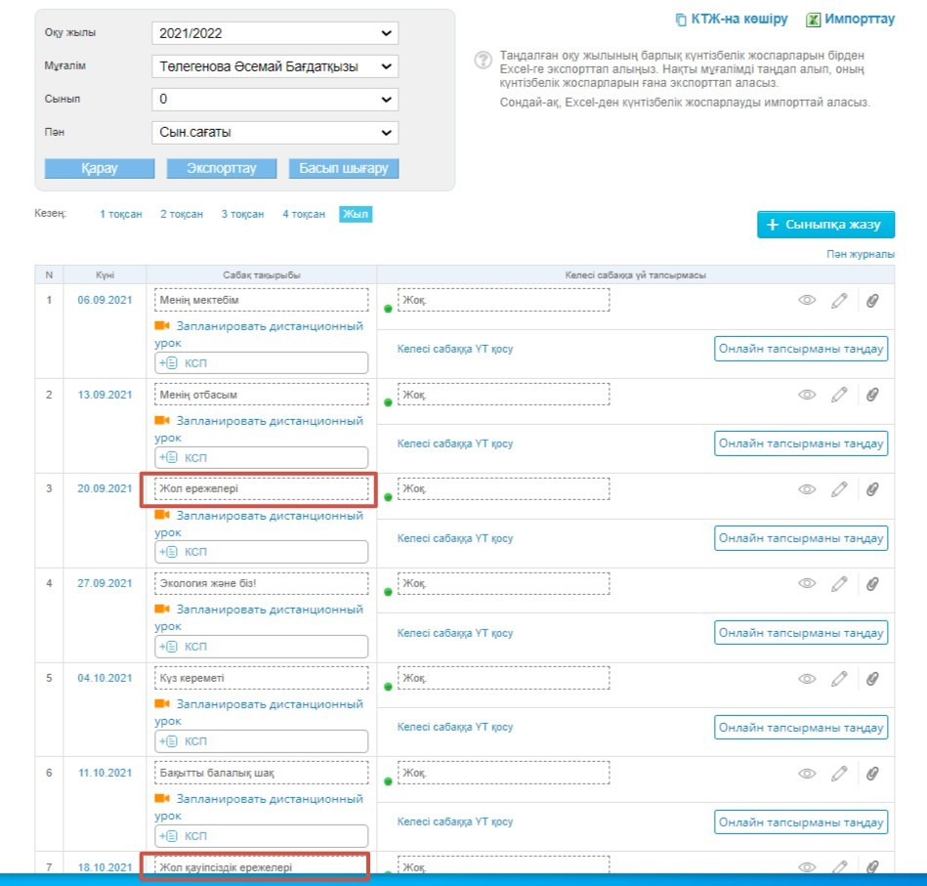

Сынып сағаты 2021-2022 1 сынып

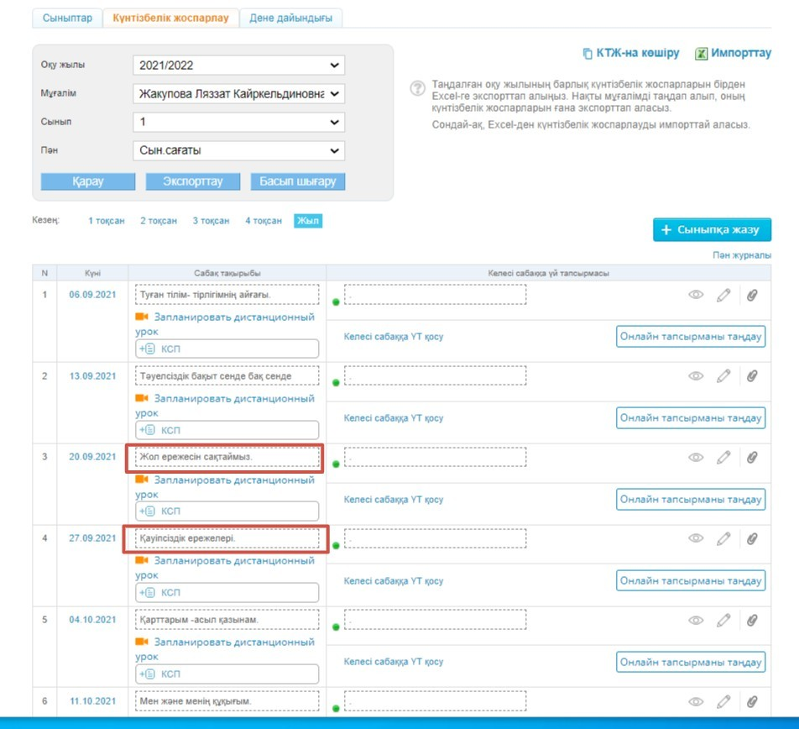

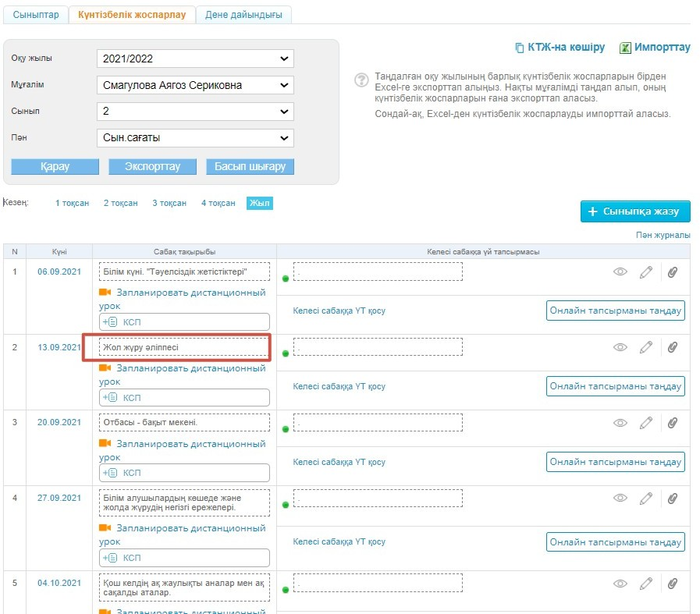

Сынып сағаты 2021-2022 3 сынып

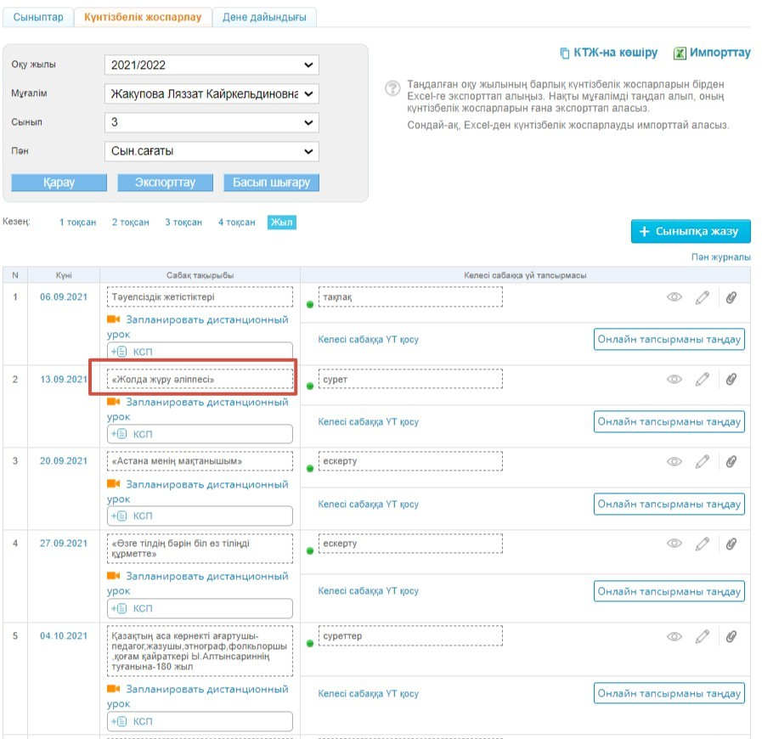

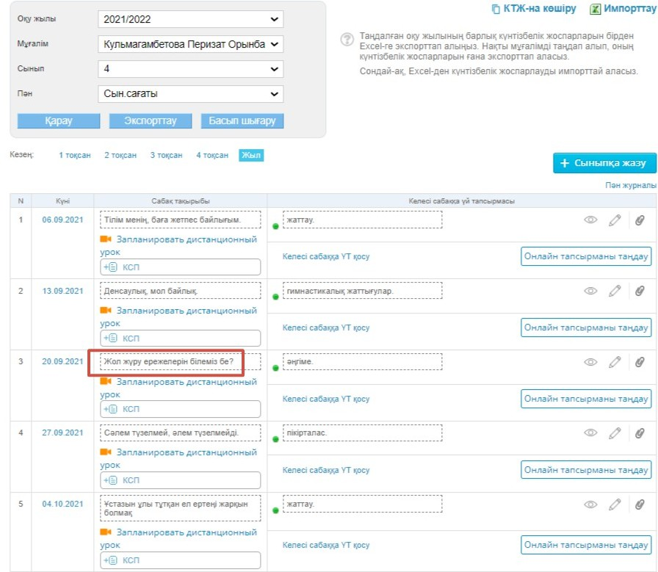

Сынып сағаты 2021-2022 5 сынып

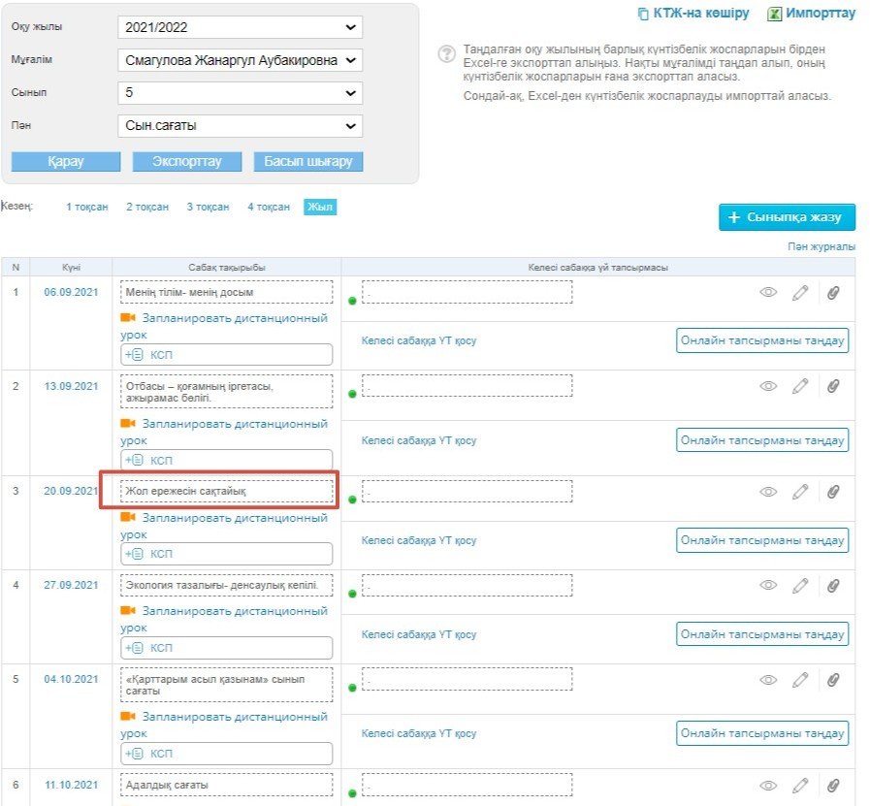

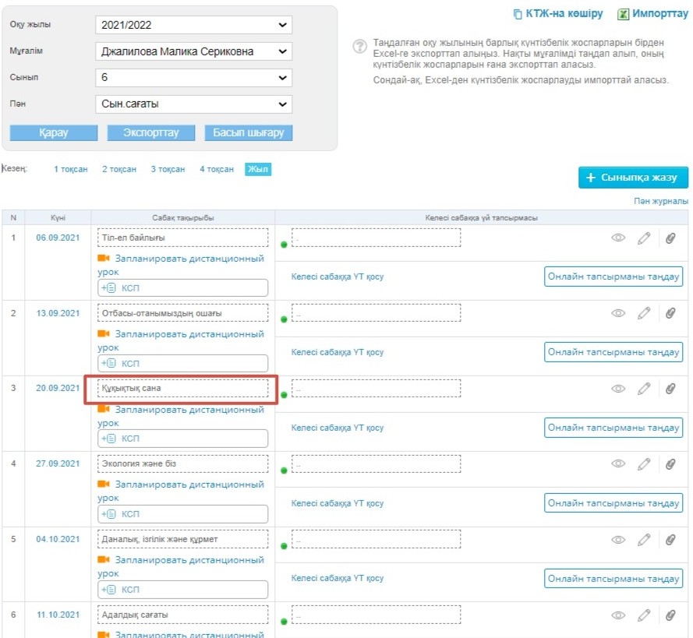

Сынып сағаты 2021-2022 7 сынып

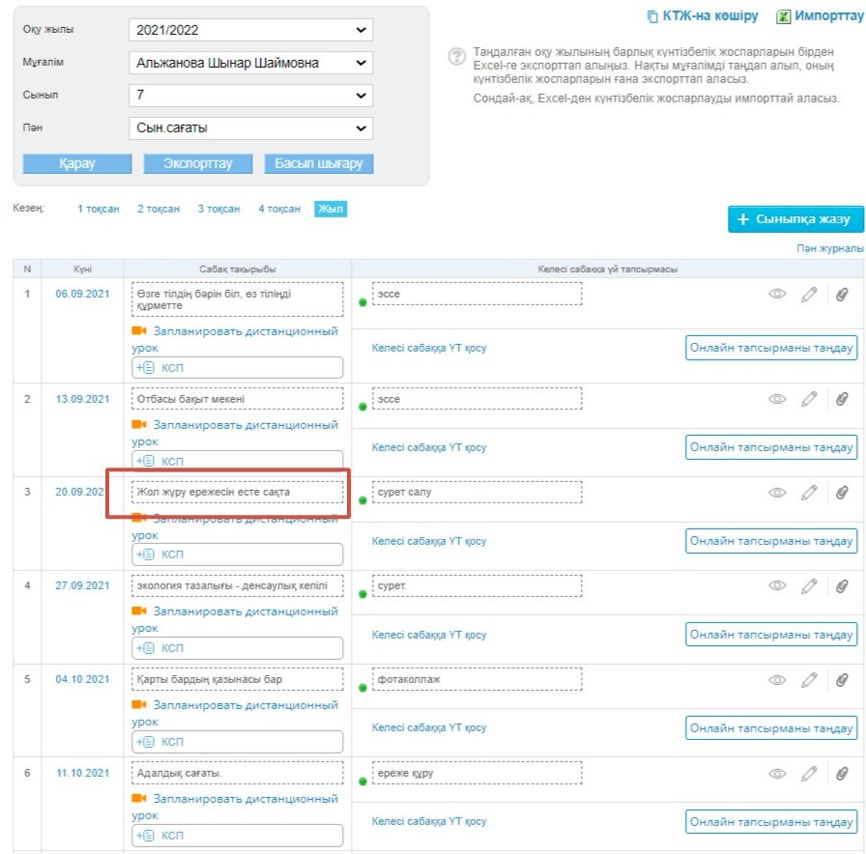

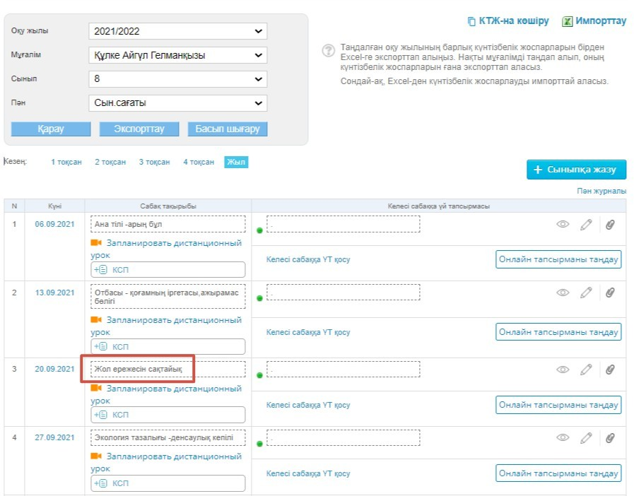

Сынып сағаты 2021-2022 9 сынып

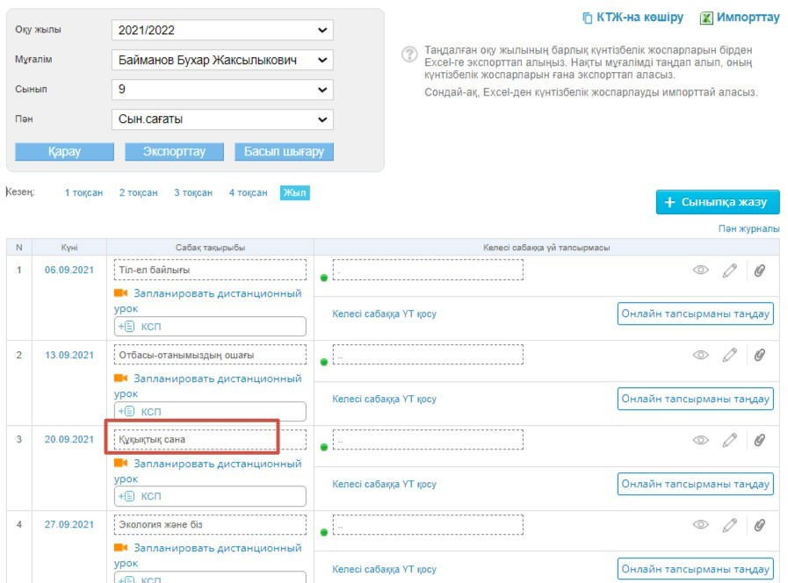

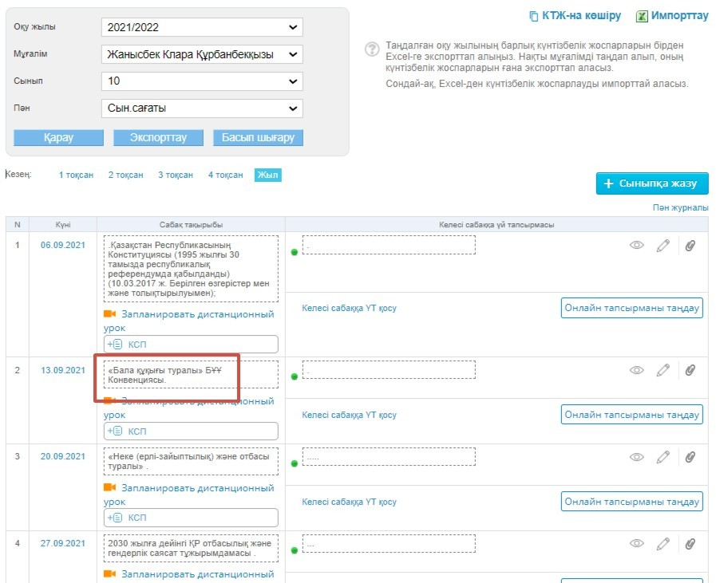

Сынып сағаты 2021-2022 11 сынып

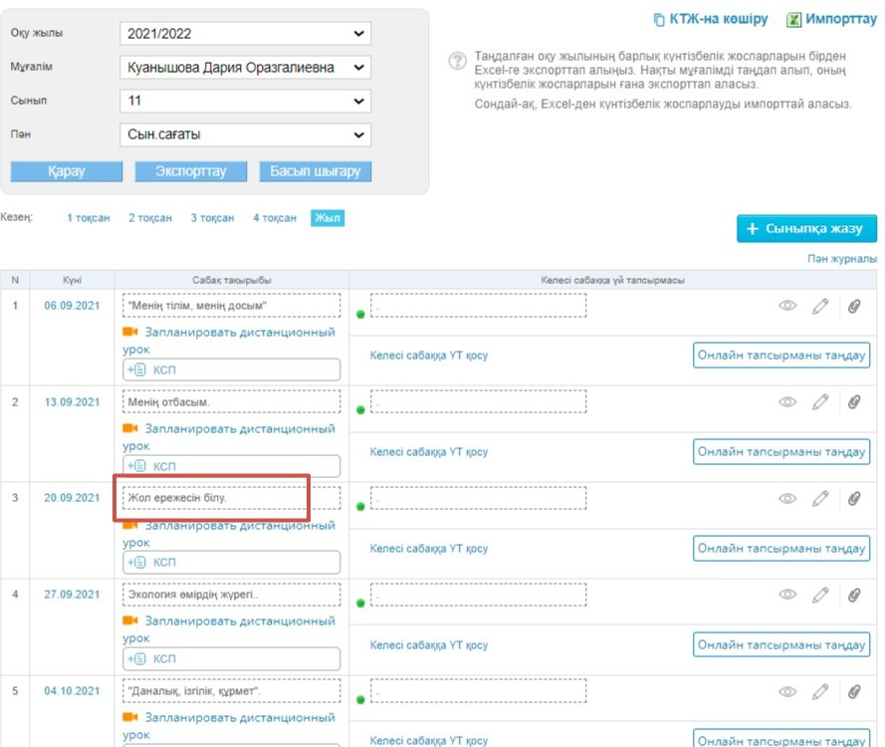

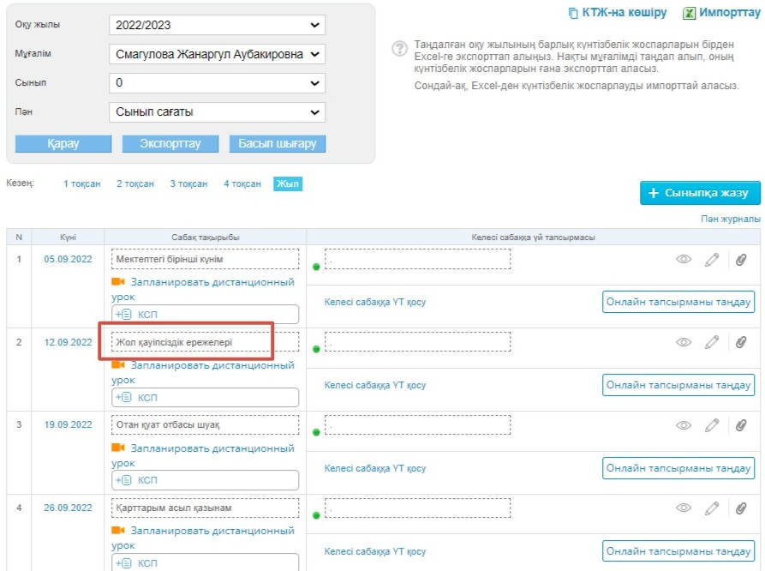

Сынып сағаты 2022-2023 1 сынып

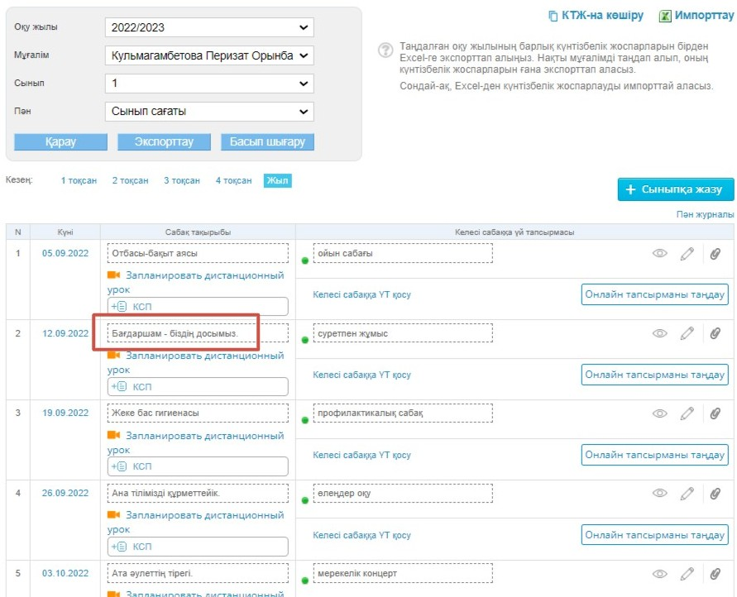

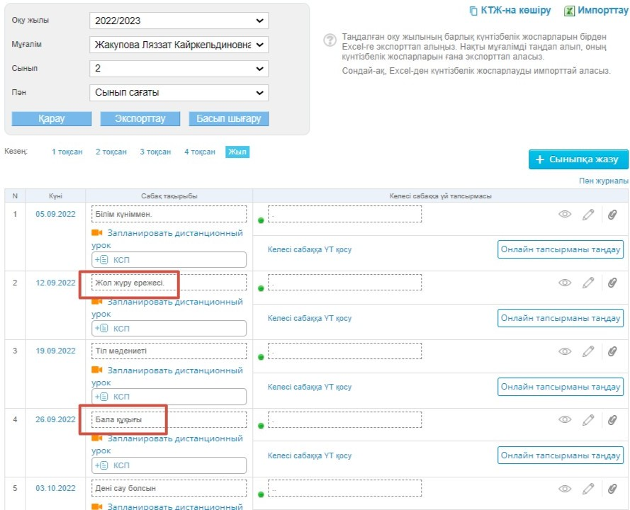

Сынып сағаты 2022-2023 3 сынып

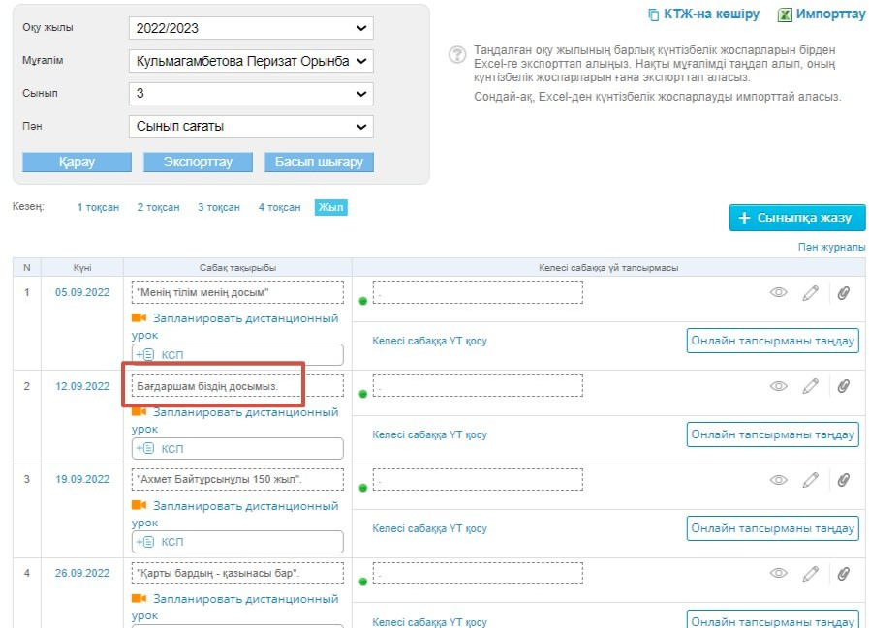

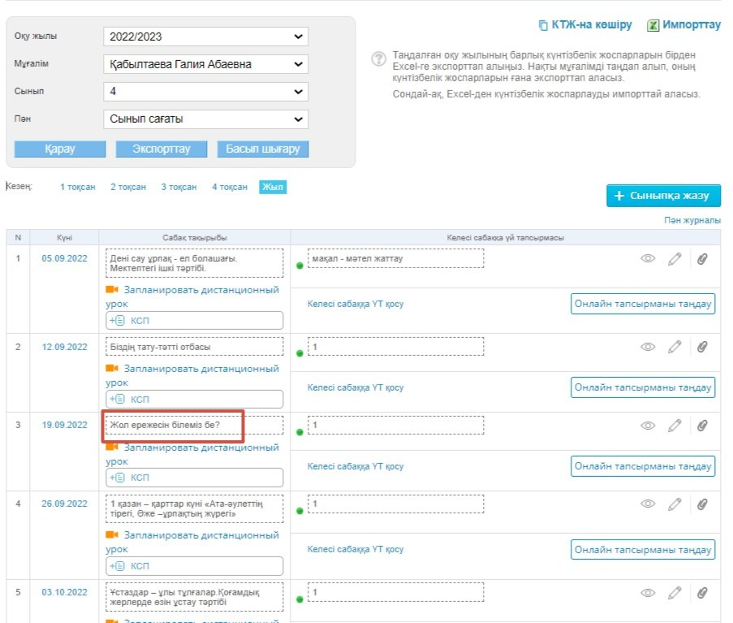

Сынып сағаты 2022-2023 5 сынып

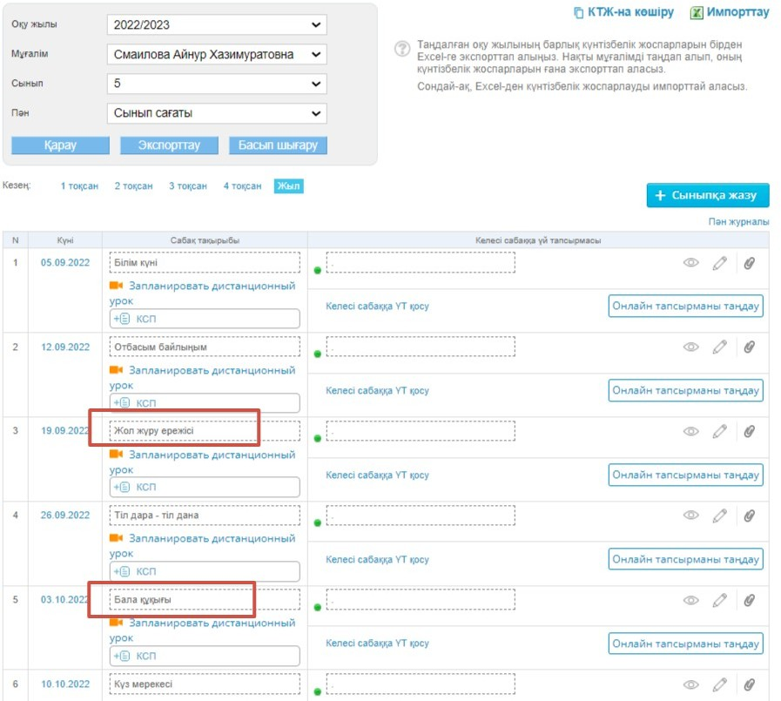

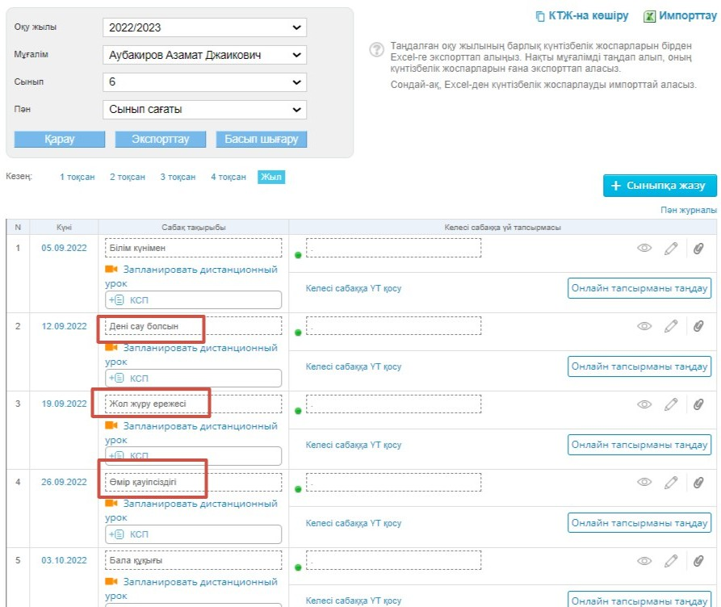

Сынып сағаты 2022-2023 7 сынып

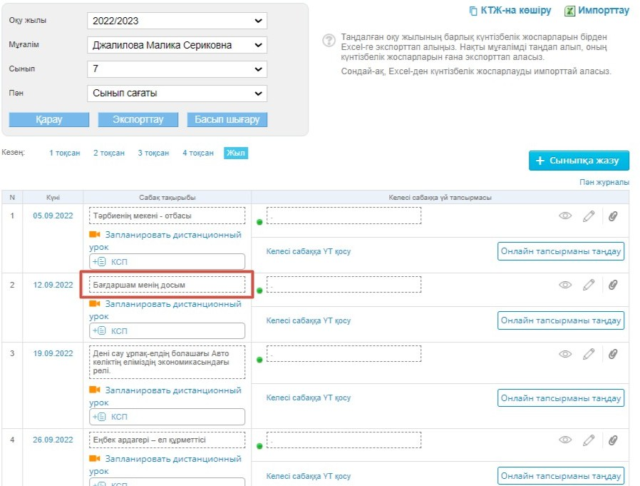

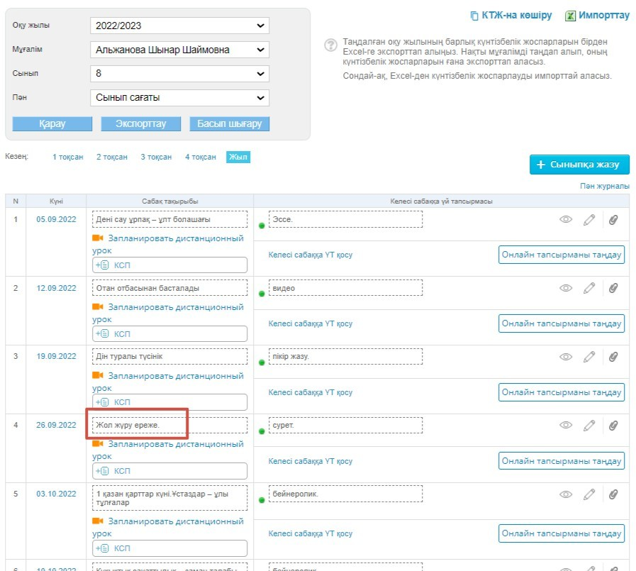

Сынып сағаты 2022-2023 9 сынып

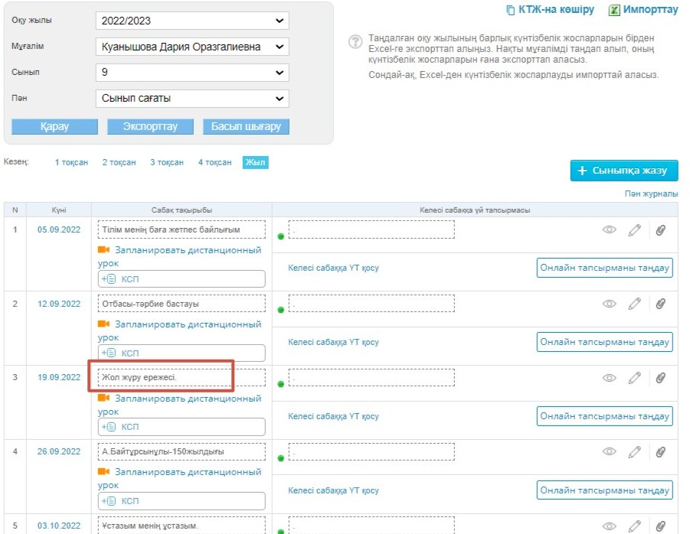

Сынып сағаты 2022-2023 10 сынып

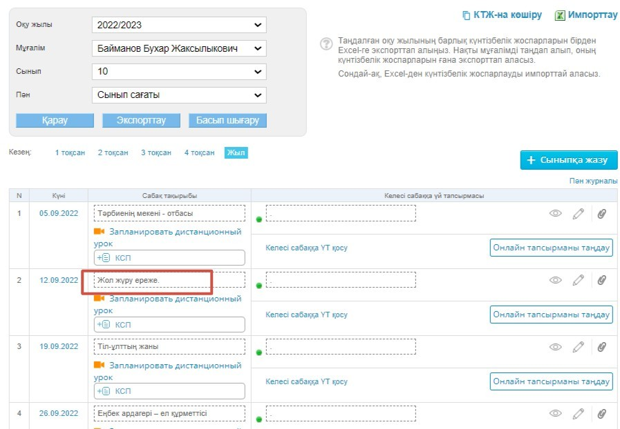

Сынып сағаты 2022-2023 11 сынып

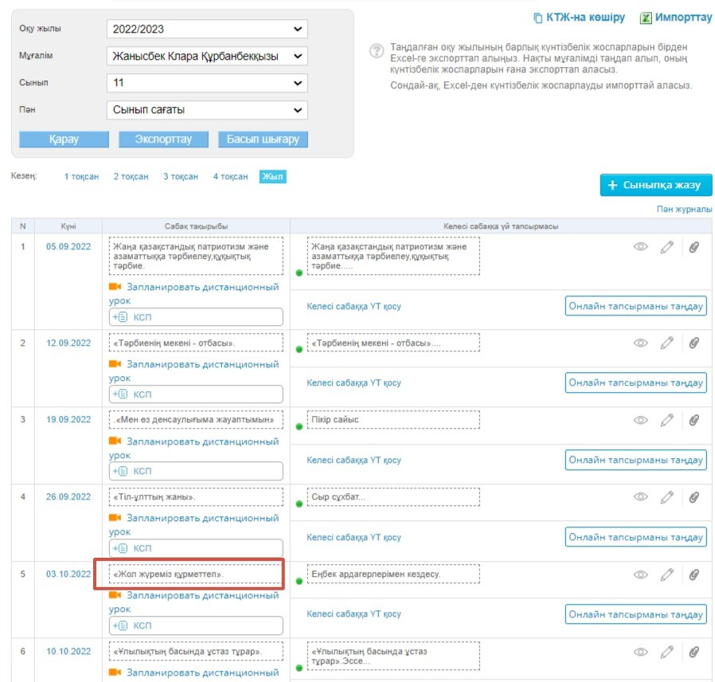

**Ұсыныс толтығымен орындалды:** 2021-2022, 2022-2023 оқу жылдарында сынып сағаттары Kundelik.kz электронды журналында толық енгізілді, сағат сандары толды. 2021-2022, 2022-2023 оқу жылында Kundelik.kz электронды журналында сынып сағаттарының кестесі қойылды, күнтізбелік-тақырыптық жоспарлау толтырылды.